 

13.10.2020.

**Jēkaba ceļa kultūras mantojuma un mākslas jaunrades magnēti**

Talsu novada pašvaldība ir īstenojusi projekta “Jēkaba ceļa kultūras mantojuma un mākslas jaunrades magnēti” (Nr. 5.5.1.0/17/I/008) plānotās darbības: pārbūvēts Sabiles pilsētas laukums un atjaunota Sabiles sinagoga un pabeigta Sabiles tūrisma informācijas centra celtniecība. Jau gandrīz gadu ir apdzīvots Sabiles pilsētas laukums, ko svinīgi atklāja 2019.gada 14.decembrī Sabiles karstvīna svētkos. Būvdarbi pabeigti arī Sabiles sinagogas ēkā, kas ir valsts nozīmes arhitektūras piemineklis ("Sabiles sinagoga", Nr. 9133) un ar to saistītā jaunā infrastruktūras būve Sabiles tūrisma informācijas centrs, kas atrodas valsts nozīmes pilsētbūvniecības pieminekļa "Sabiles pilsētas vēsturiskais centrs" (Nr. 7449) teritorijā. Patiess prieks par šāda plānota kompleksa risinājuma gala iznākumu, jo kas gan būtu laukums bez sinagogas un Sabiles sinagoga bez Sabiles pilsētas laukuma.

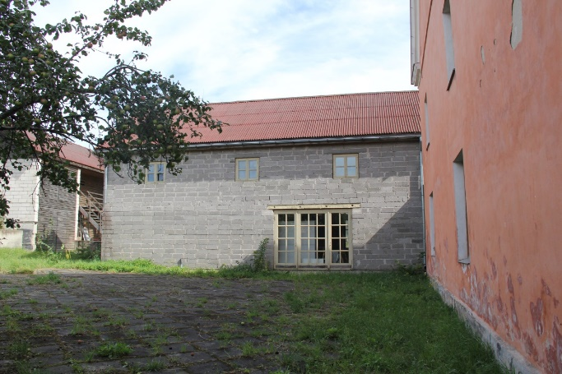 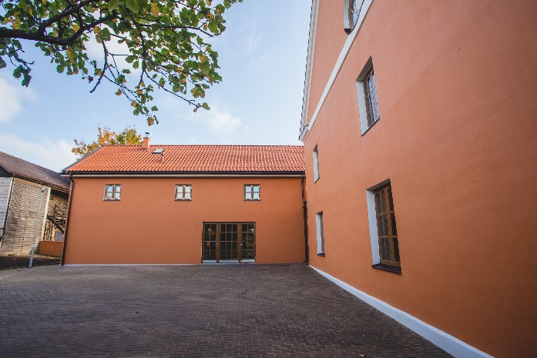

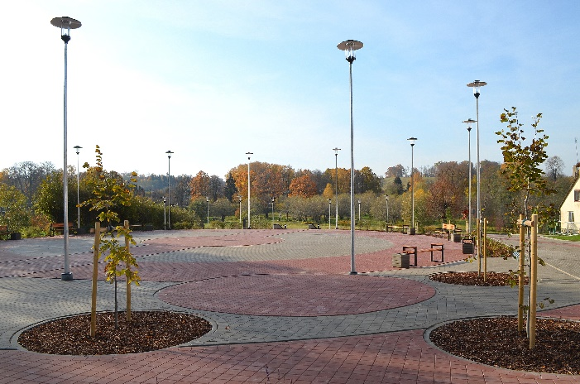 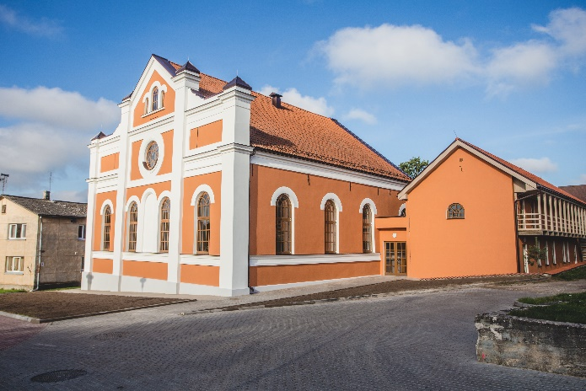

Foto: S.Poriņa, N.Freimanis

Pats svarīgākais ir noticis – esam sagaidījuši brīnišķīgu “pērli” skaistajā, gleznainajā pilsētā Abavas krastā, kas būs tīkama gan pašiem sabilniekiem, gan mūsu novada un Latvijas iedzīvotājiem.

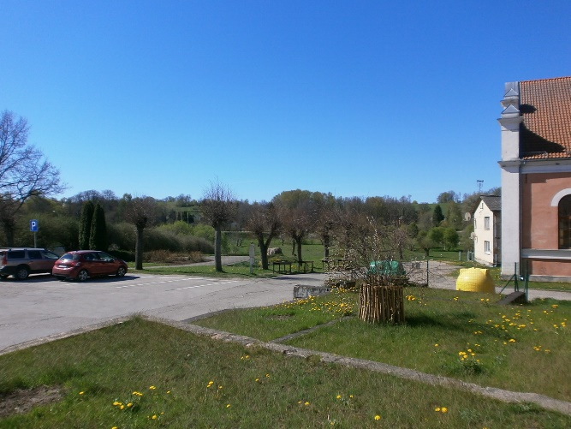 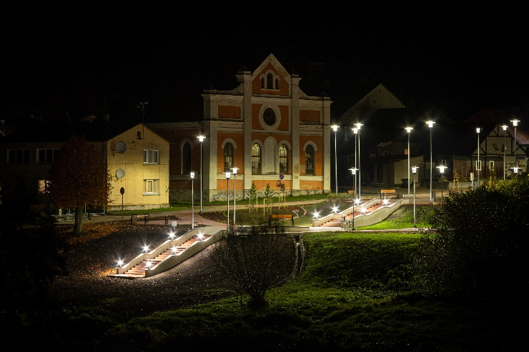

Foto: M.Liepa, Z.Šteins

Viss paveiktais ir kopdarbs. Savu daļu deva būvprojektu izstrādātāji SIA “Livland Group” un SIA “Campaign”, būvdarbu veicēji SIA “Kandavas ceļi” un SIA “BauArt”, būvuzraugi IK “P.Alkšņa projektu grupa” un SIA “3D SOLUTIONS” un arheoloģiskais uzraugs A.Tomašūns.

Sabiles pilsētas laukums tika izvirzīts konkursam “Gada labākā būve Latvijā 2019”.

Projekta kopējās finanses ir 760 244,32 EUR, no tām 300 000,00 EUR Eiropas Savienības Eiropas reģionālā attīstības fonda finansējums, valsts budžeta dotācija 101354,65 EUR un 358 889,67 EUR ir Talsu novada pašvaldības līdzfinansējums.

Aija Svarinska,

Talsu novada pašvaldības

Attīstības plānošanas un projektu vadības nodaļas

Projektu vadības daļas projektu vadītāja